В рамках национального проекта «Образование» стало возможным оснащение школ современным оборудованием центра «Точка роста». Внедрение этого оборудования позволяет качественно изменить процесс обучения естественным наукам. Центр образования естественно-научной направленностей «Точка роста», в МБОУ «Зиреклинский лицей» НМР РТ открылся в сентябре 2021 года и стал важным центром образовательного процесса в нашем образовательном учреждении.
Кабинет физики
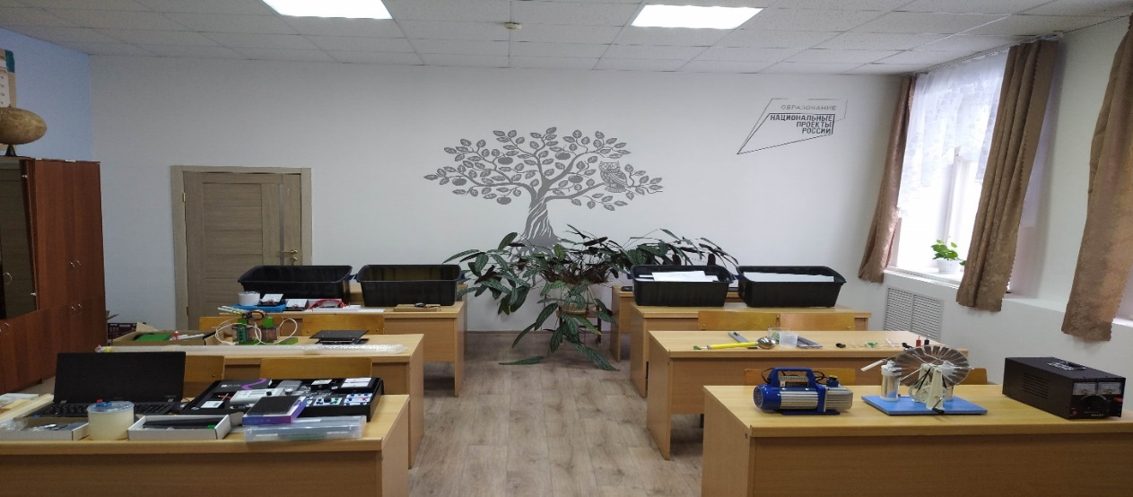

Кабинет биологии
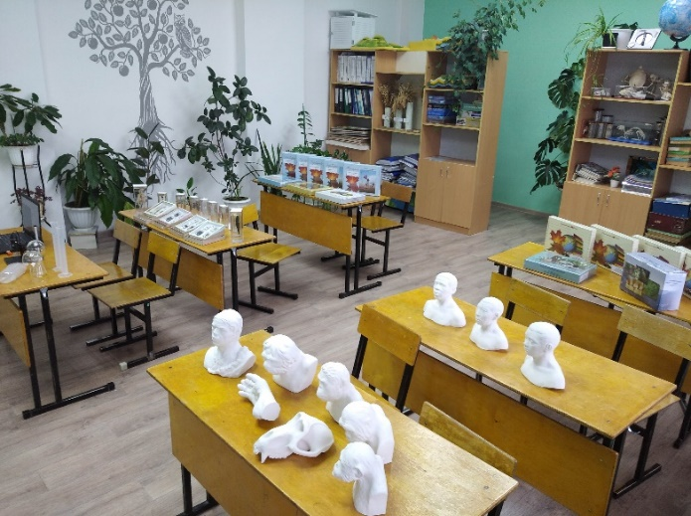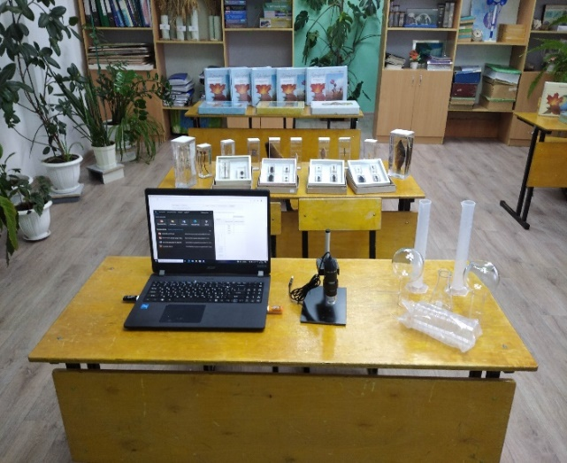
Кабинет химии

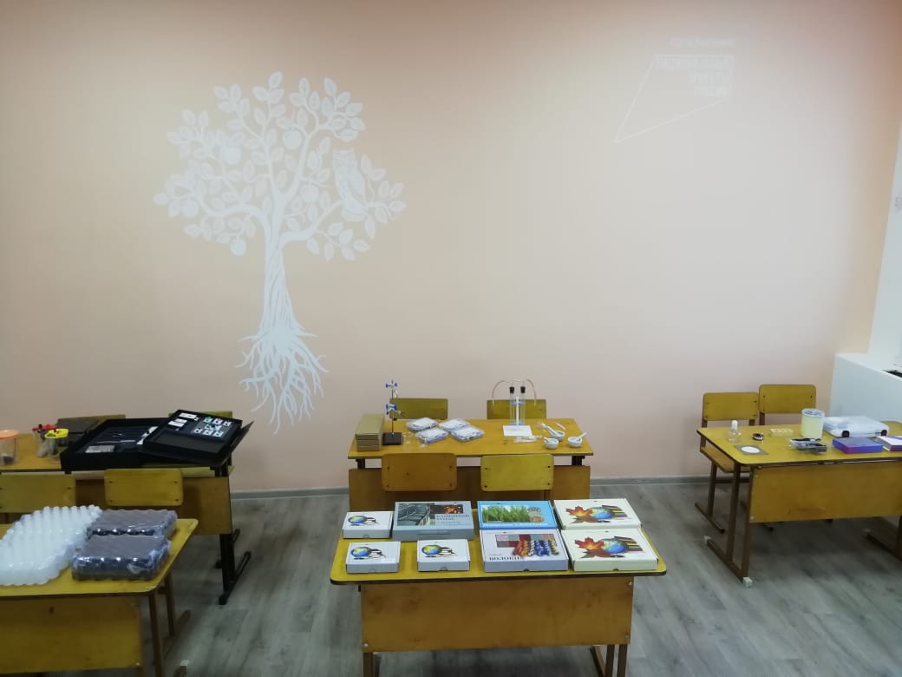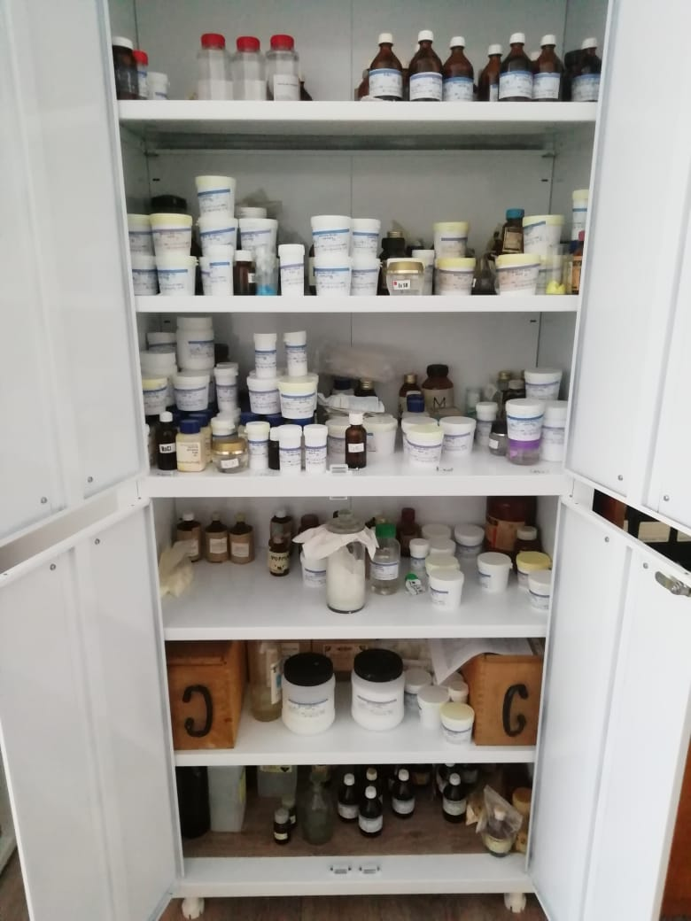

На базе Центра проводятся уроки биологии, физики, химии, а также ведутся курсы дополнительного образования.
Программы имеют практическую направленность, большое количество часов отводится на практические, лабораторные и проектные работы.
Реализация естественно-научных предметов, в том числе физики, химии и биологии, на базе Центра «Точка Роста» в нашей школе предусматривает использование Стандартного комплекта оборудования, расходных материалов, средств обучения и воспитания.
При разработке общеобразовательных программ «Точки Роста» учитывались возможные интересы ребят разных возрастов, те самые «точки опоры», которые вовлекут учащегося в предмет.
Практика использования цифровых лабораторий в школе показала, что современные технические средства обучения нового поколения позволяют добиться высокого уровня усвоения знаний, формирования практических навыков физических, химических и биологических исследований, устойчивого роста познавательного интереса школьников и, как следствие высокого уровня учебной мотивации.

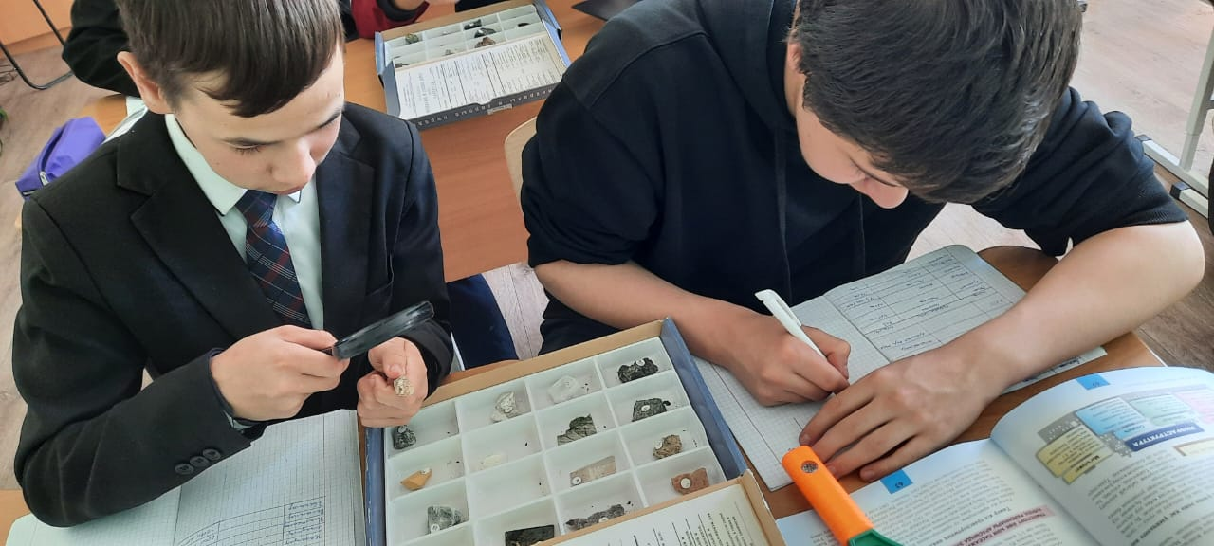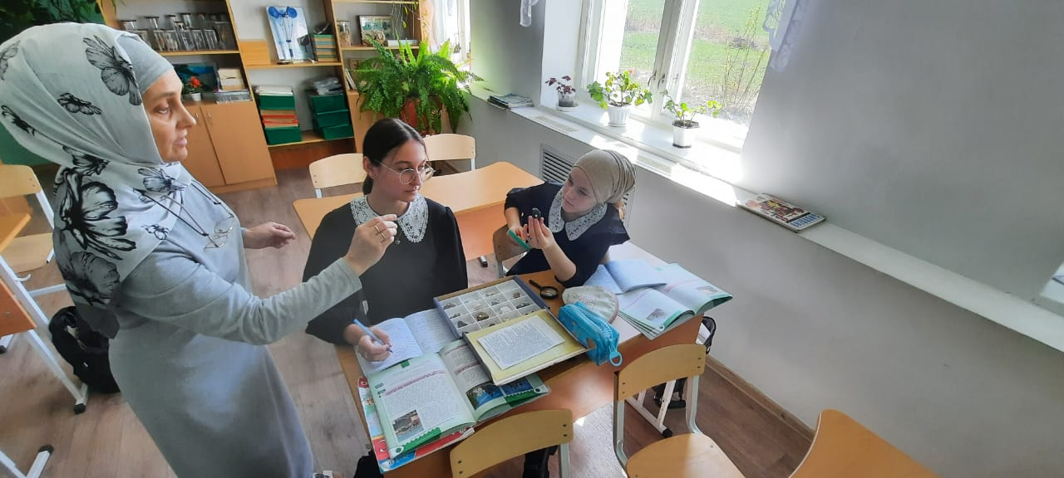

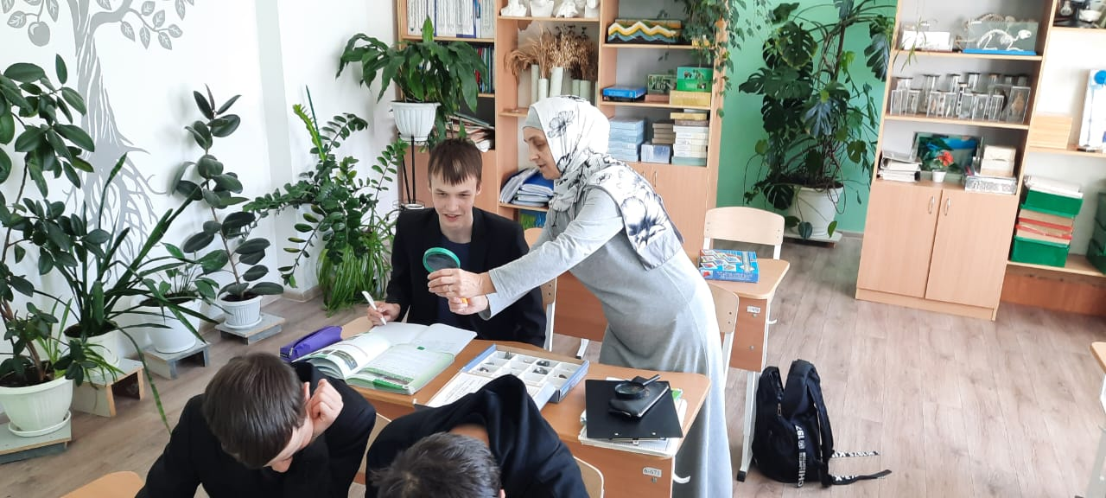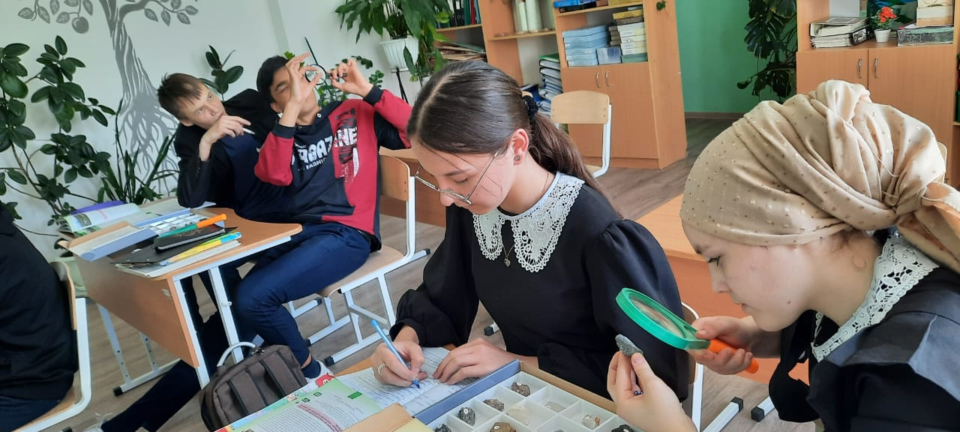
Помимо этого, овладение новыми знаниями и компетенциями, позволяет ученикам совершенствовать коммуникативные навыки, креативность, стратегическое и пространственное мышление на более современном оборудовании, выстраивать продуктивное сотрудничество со сверстниками и взрослыми. Первыми результатами является то, что обучающиеся активнее стали участвовать в конкурсах, олимпиадах, фестивалях, учебно-исследовательских конференциях, творческих мероприятиях.
По мнению учителя биологии высшей категории Вагизовой Ф.Г.: «Поставленное оборудование открыло новые возможности в урочной и внеурочной, внеклассной деятельности и стало неотъемлемым условием формирования высокотехнологичной среды школы, без которой сложно представить не только профильное обучение, но и современный образовательный процесс в целом. Появилась возможность качественных наблюдений, качественных опытов для получения достоверной информации о процессах и объектах живой и неживой природ. Открывается больше возможностей для популяризации биологии среди обучающихся значит повышается и эффективность учебного процесса. Это позволило в прошлом и в этом году успешно выполнить проектные и исследовательские работы для участия в различных конкурсах и научно-практических конференциях различного уровня».
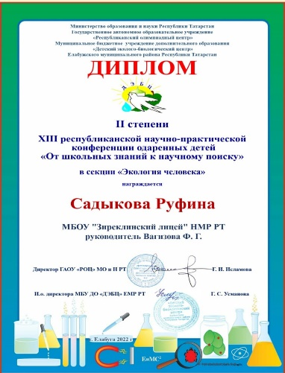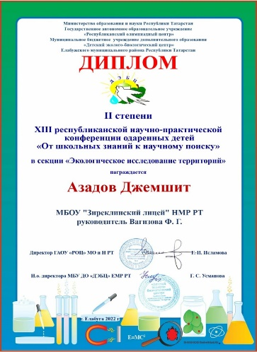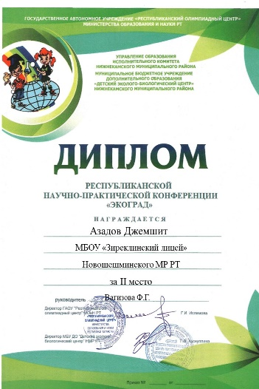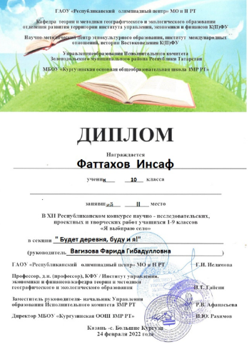
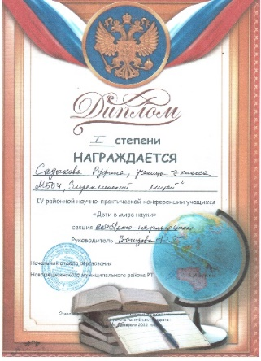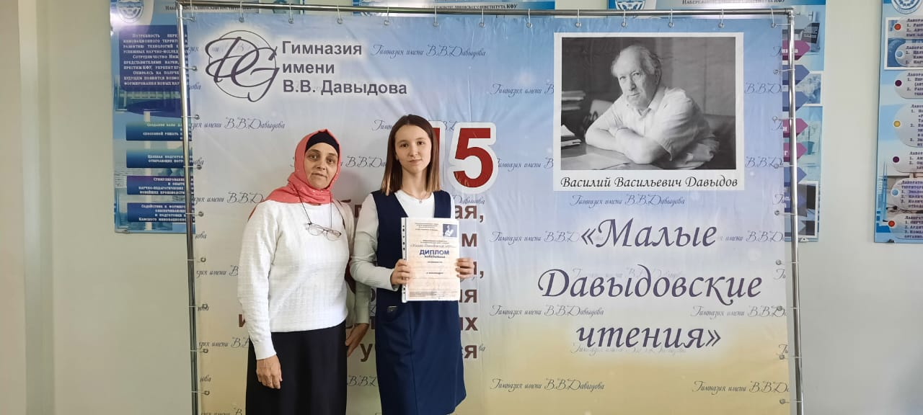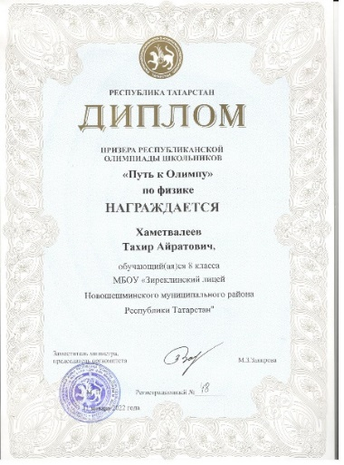
Родители и обучающиеся школы смогли убедиться в том, что система образования в новом формате действительно интересна и эффективна и что каждая единица нового оборудования призвана работать во исполнение главной задачи — современное образование школьников.
Доступ к работе в Центре для всех обучающихся является равным. Поэтому двери открыты для всех классов. Педагогами Центра «Точка роста» обеспечивается создание, апробация и внедрение модели равного доступа к современным общеобразовательным программам цифрового, естественнонаучного, технического и гуманитарного профилей. Каждый родитель хочет, чтобы его ребенок вырос благополучным и успешным, счастливым человеком.

